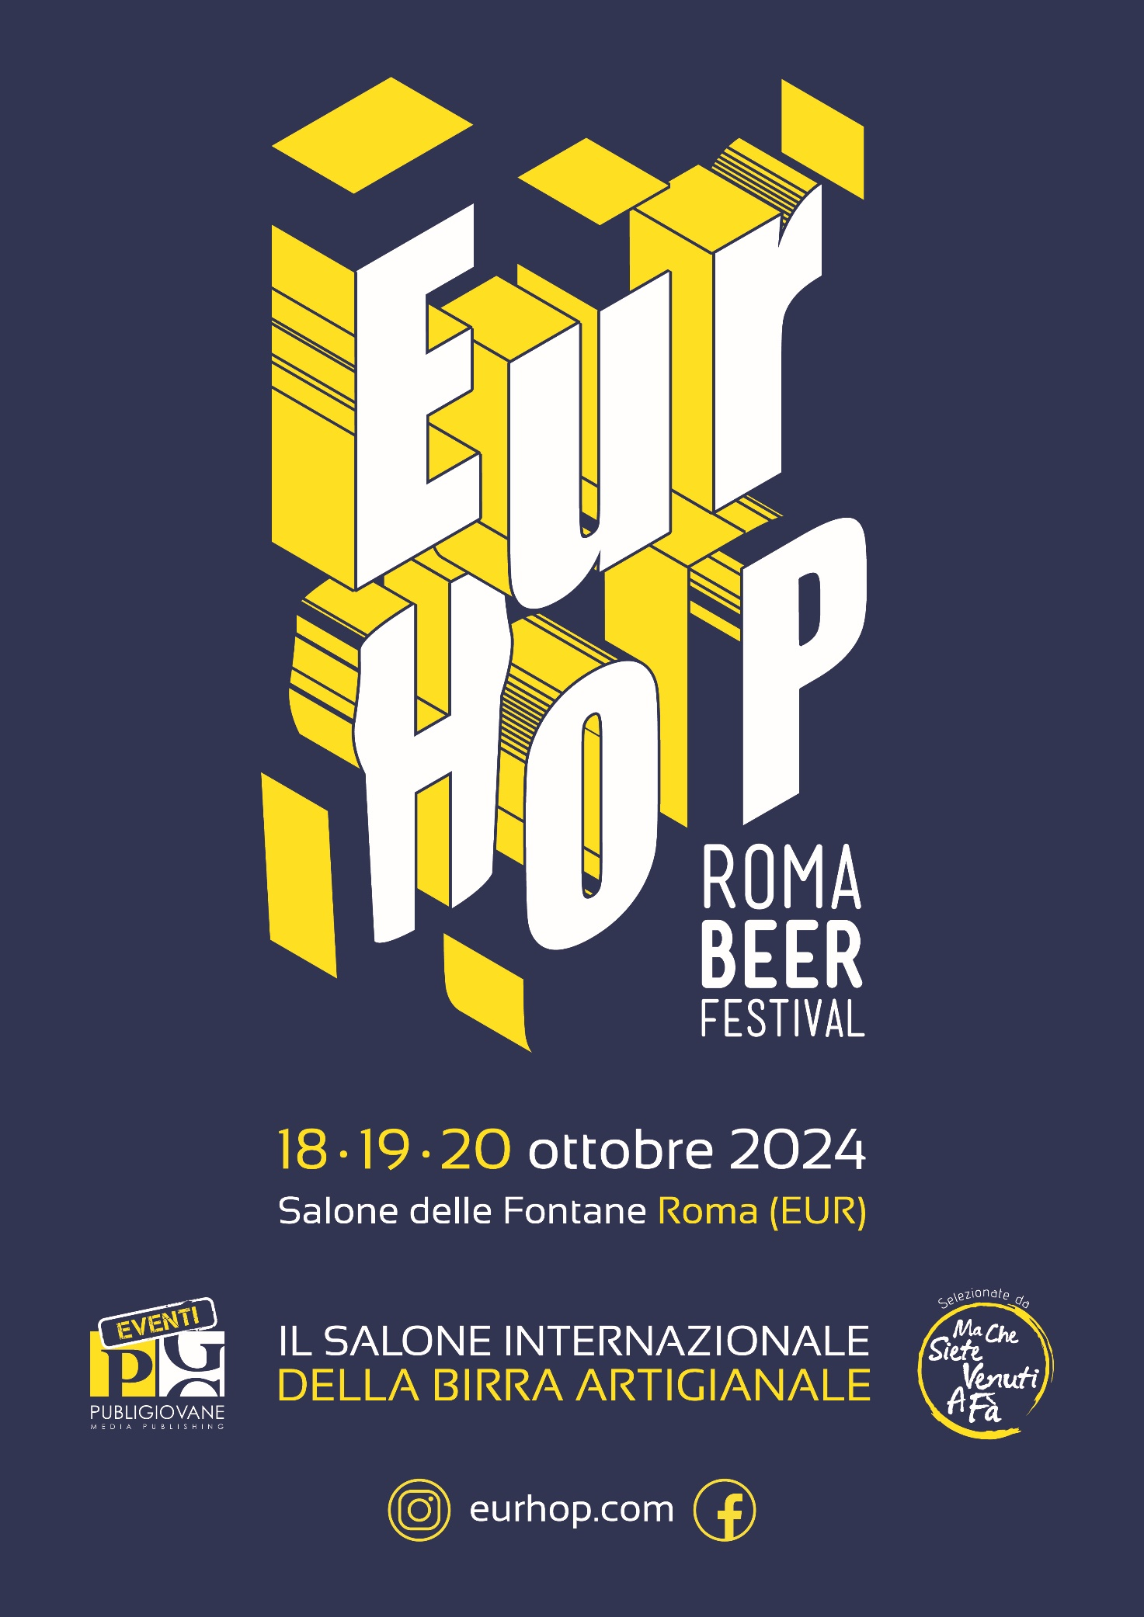
Convenzione per l’ingresso a EurHop per i dipendenti Almaviva.

- La convenzione sarà valida SOLO per la giornata di domenica 20 ottobre.
- Presentandosi esclusivamente al botteghino con il tesserino identificativo + documento di identità associato, il dipendente Almaviva avrà diritto all’ingresso ridotto (8 euro – no token ma comprensivo di bicchiere e taschina).
Il titolo di ingresso è acquistabile esclusivamente alla biglietteria della manifestazione (no acquisto online).
- Il biglietto ridotto è riservato esclusivamente al dipendente, è quindi nominale, singolo e non cedibile.

Tutte le info sull’evento sono sul sito ufficiale dell’evento: https://eurhop.com/ e nella sezione “Come funziona”: https://eurhop.com/come-funziona-eurhop-24/

